Министерство науки и высшего образования Российской Федерации

федеральное государственное бюджетное образовательное учреждение высшего образования

«Российский экономический университет имени Г. В. Плеханова»

**МОСКОВСКИЙ ПРИБОРОСТРОИТЕЛЬНЫЙ ТЕХНИКУМ**

Специальность: 09.02.07 Информационные системы и программирование

Квалификация: Программист

Листов: 4

ПРАКТИЧЕСКАЯ РАБОТА № 6

Дисциплина: «МДК 01.03 Разработка мобильных приложений»

|  |  |
| --- | --- |
| Выполнил студент  Группы П50-9-21  Оганисян Александр Срегеевич | Проверил преподаватель  _________М.Д. Старухин  «___»________2023 года |

Москва 2023

Цель: Разработать программу c переходом между активити

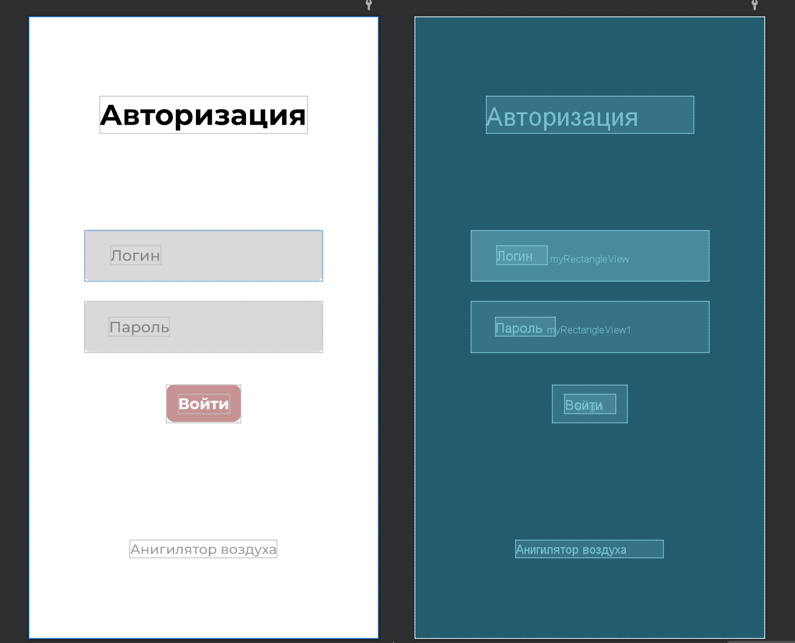

Рисунок 1 Десигне

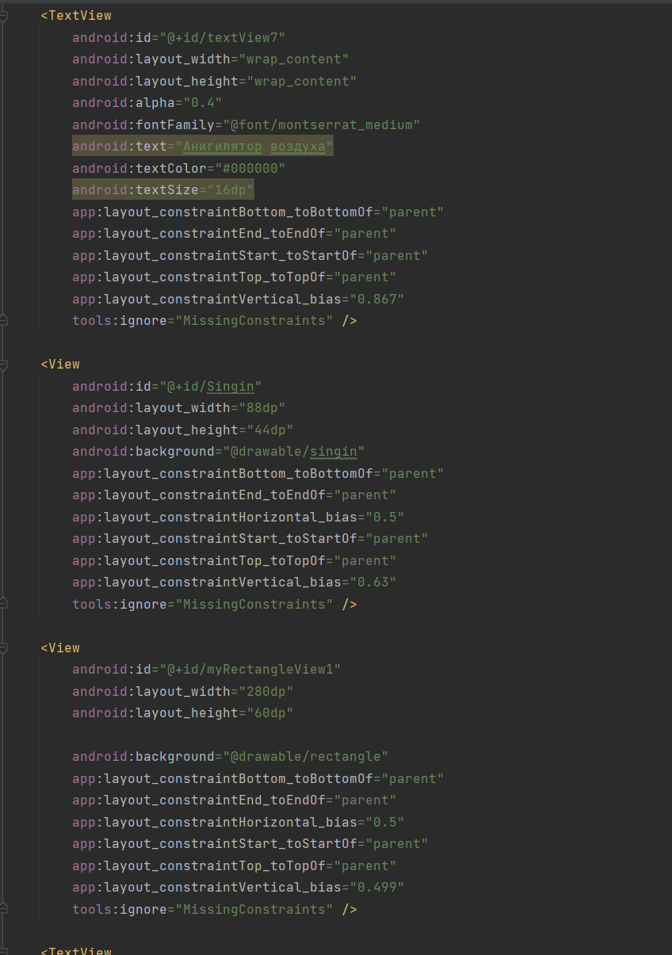 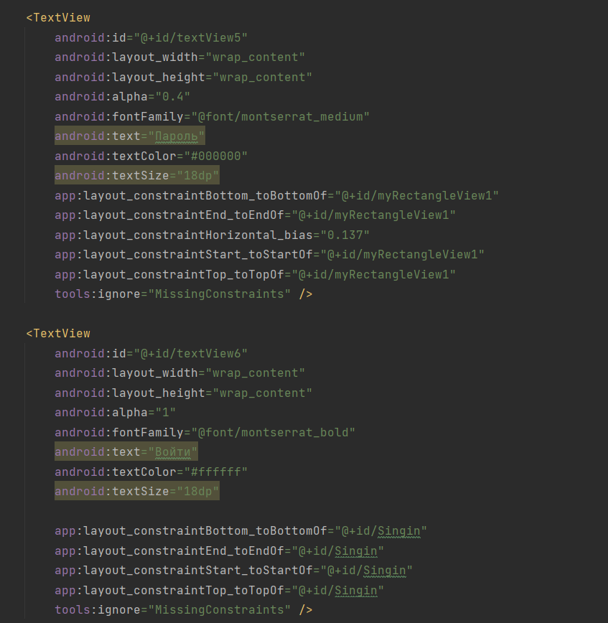 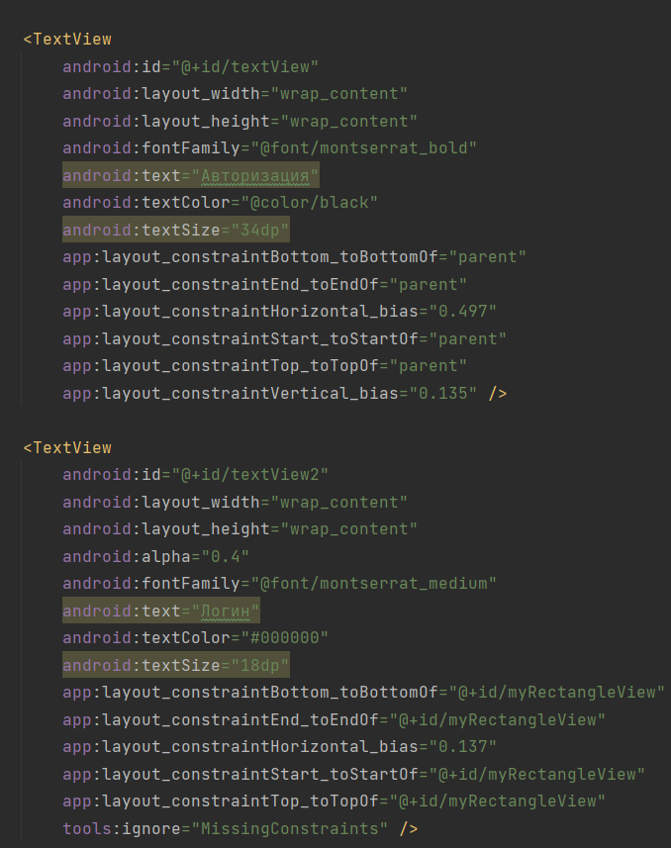

Рисунок 2 Коде десигне

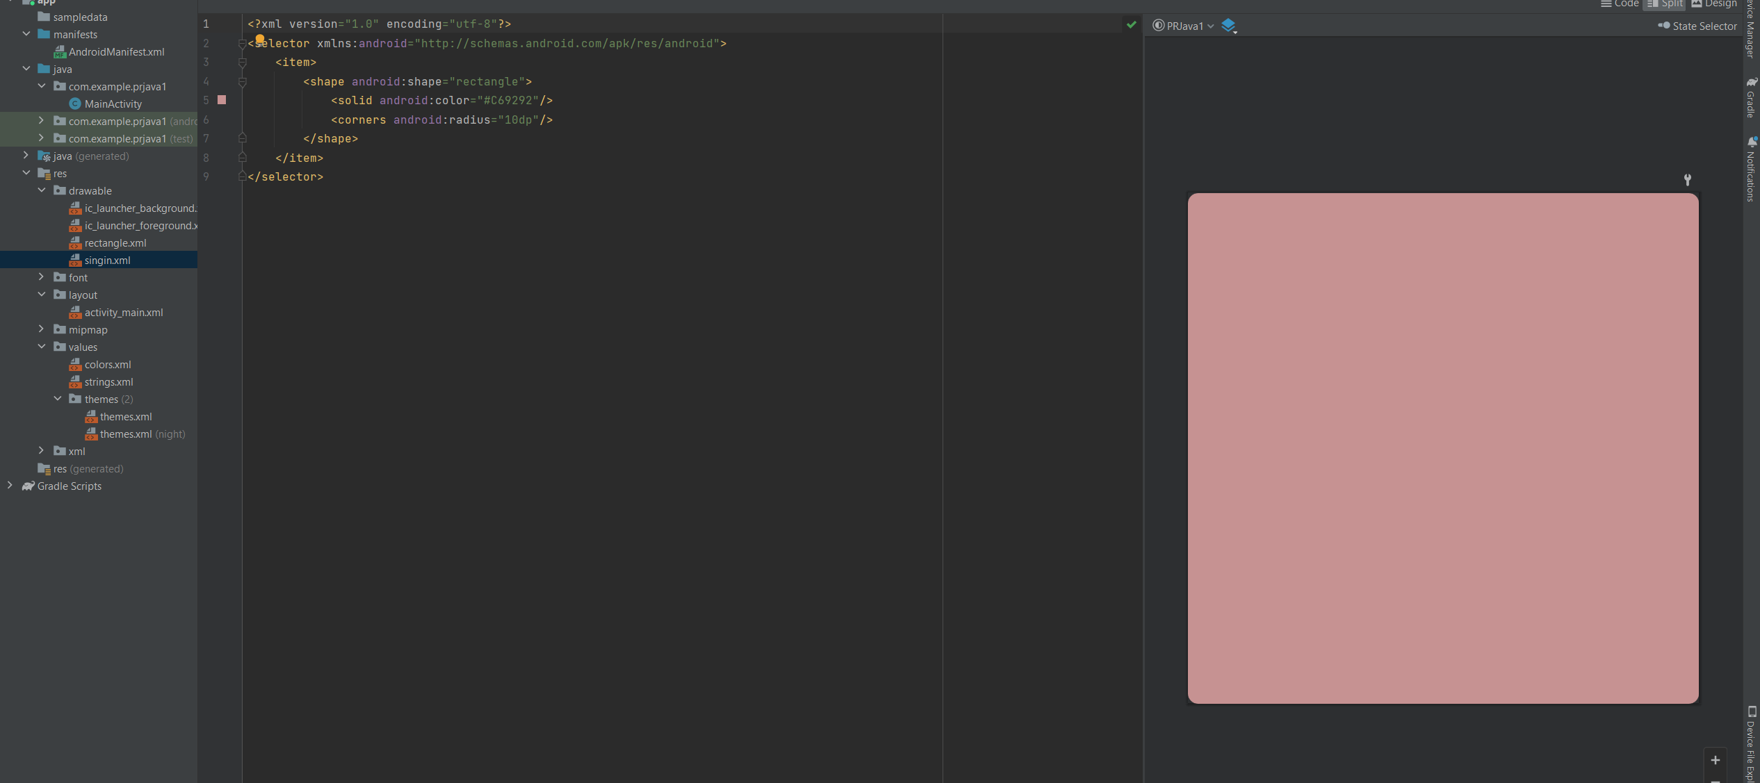

Рисунок 3 Кастомные элементы

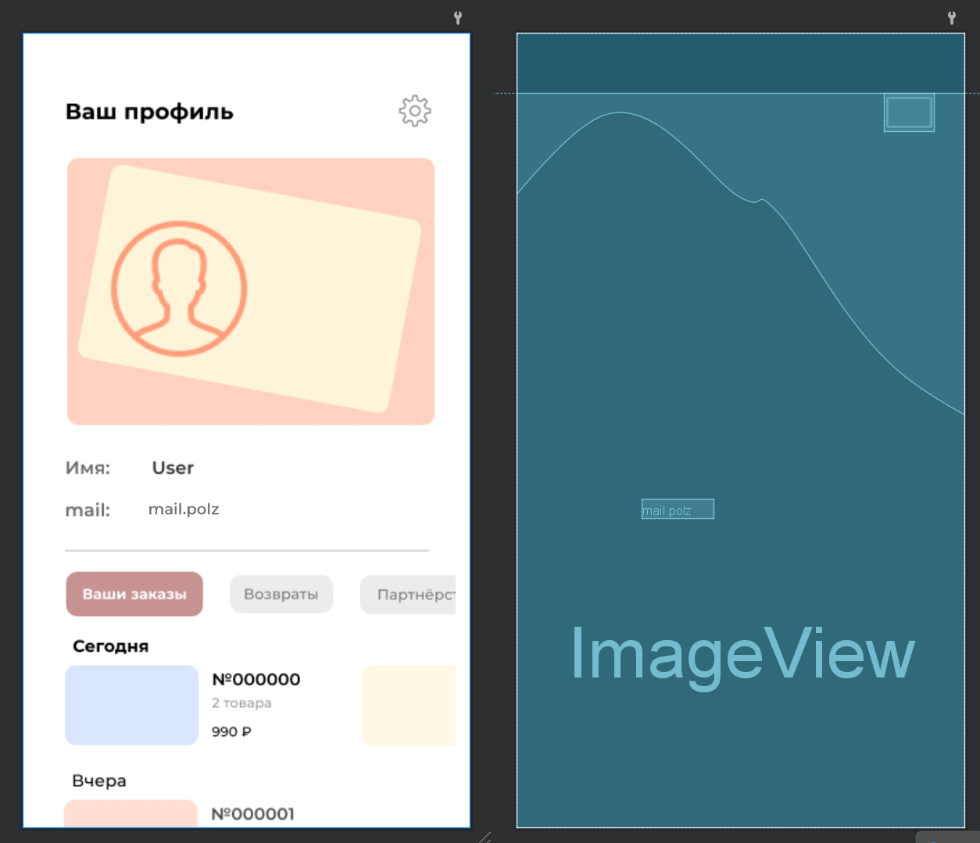

Рисунок 4 Профиль

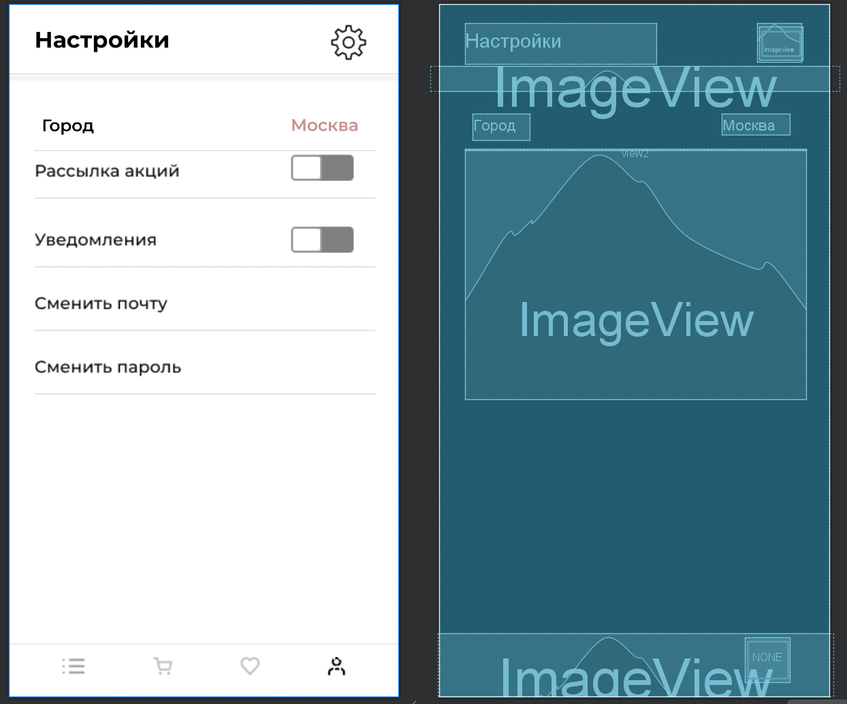

Рисунок 5 Настройки

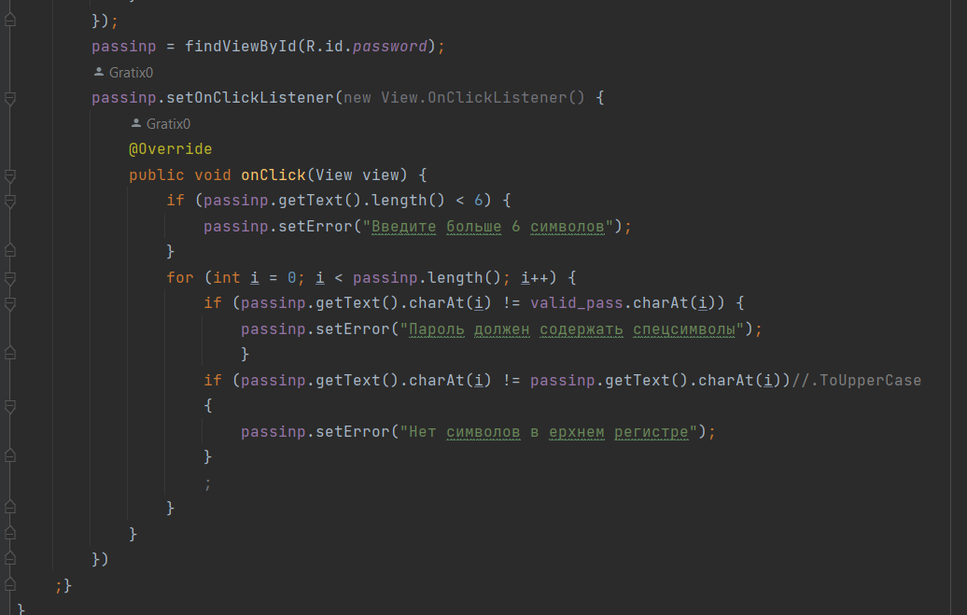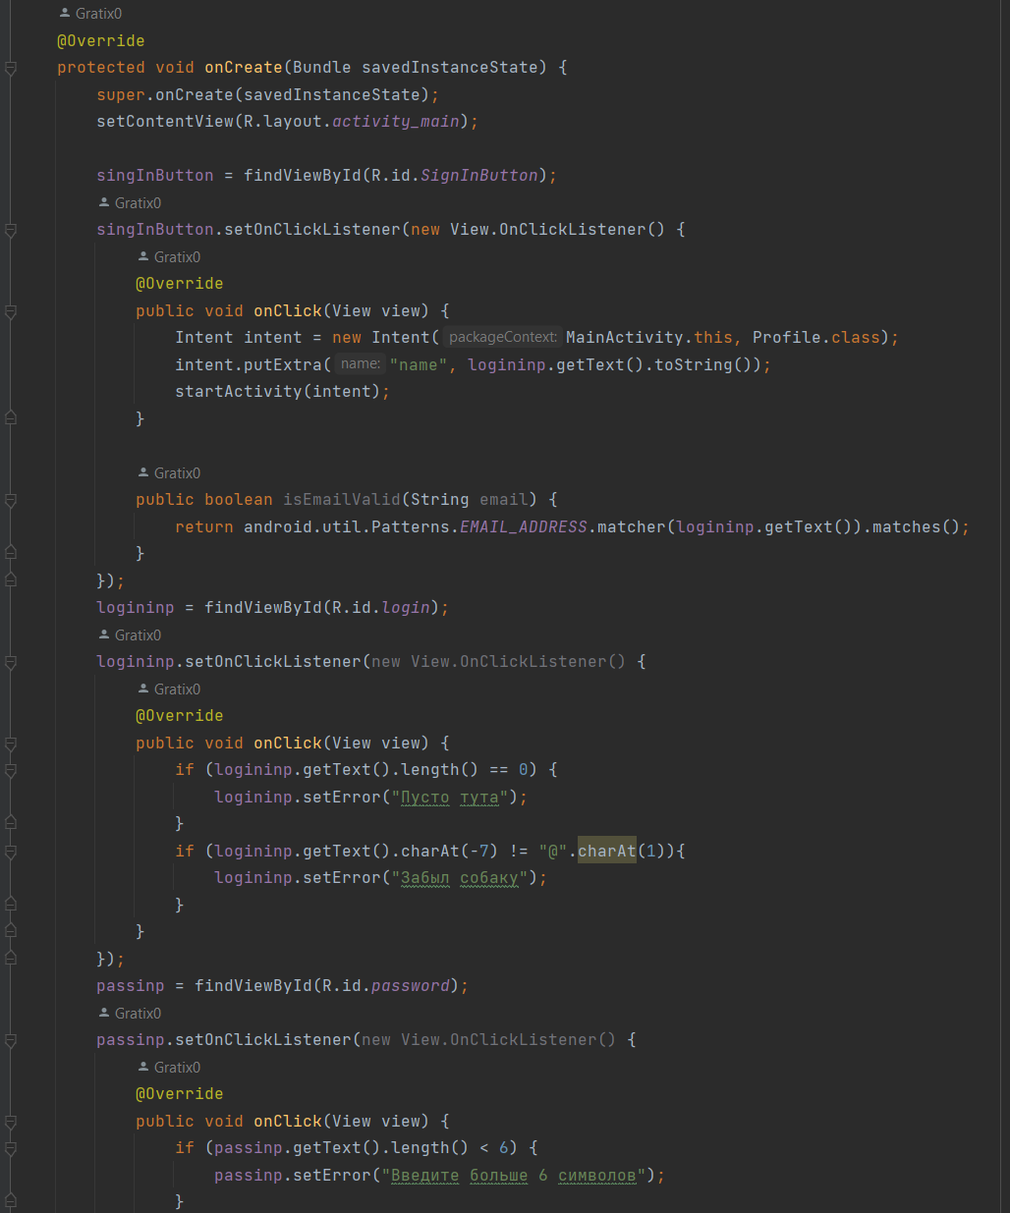

Рисунок Переходы

Вывод: Разработал программу c переходами между активити